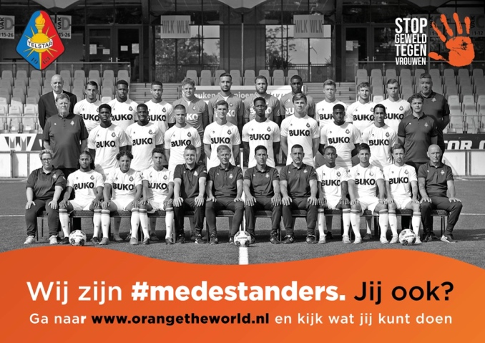
Wij zijn
#medestanders
Jij ook?

Beste sportclub in ‘t Gooi,

Graag vragen we jullie aandacht en mogelijk ook bijdrage aan de campagne Orange the World – Stop geweld tegen vrouwen. Deze wereldwijde campagne van UN Women, is een jaarlijks terugkerende periode (25 november tot en met 10 december) waarin we extra aandacht vragen voor dit thema. Nog steeds is het ‘1 op de 3’; één op de drie vrouwen krijgt in haar leven te maken met geweld. Het thema dit jaar is #medestanders.

Telstar speelt op 3 december 0m 16:30 uur in het Orange; om de campagne Orange the World (OtW) te steunen. De opbrengsten van speciale VIP kaarten komen volledig ten goede aan het Orange Fund. Op 4 december a.s. geven ze een persconferentie over hun betrokkenheid.
Bij ons in ’t Gooi speelt SC ‘t Gooi haar eerste BVO dameselftal thuis in een oranje tenue op 4 december!

Hoe meer aandacht voor dit onderwerp, des te beter
Vorig jaar hadden we een bereik van ruim 200.000 mensen. Met de nationale campagne Ik ben #medestander in 2021, willen we dit jaar in de regio dit aantal naar minstens 500.000 krijgen. En daarbij zouden we jullie hulp als sportclub van harte kunnen gebruiken.
Doen jullie mee met OTW?
Wat kunnen jullie doen?
Misschien (enkele) van jullie Teams in het oranje laten spelen tijdens de #16 days van OtW?
Een poster ophangen zie hierboven – we maken ze met liefde op maat met jullie eigen Team erin.
Bierviltjes gratis voor in de kantine?
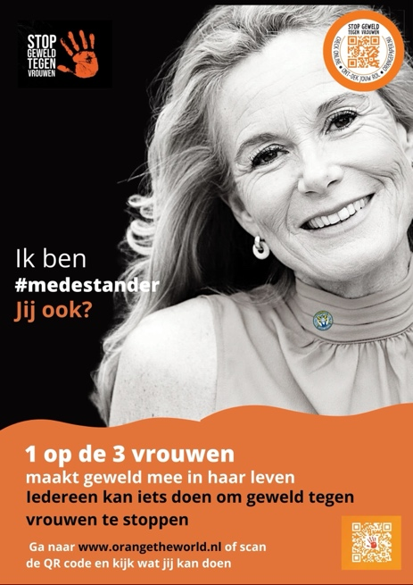
Meer weten?
Extra ideeën?
Samenwerken dit jaar of in 2022 ?

We komen graag met jullie in contact; namens de Soroptimistclub Hilversum e.o. & alle partners van OTW,

Marian Ellens
06-51410341
marianellens@gmail.com

